Trierischer Volksfreund vom 06.06.2014

Roland Morgen

Schöne Aussicht: Aus Burgunderviertel wird Belvédère

Stadt kauft dem Bund die ehemalige Franzosensiedlung in Kürenz ab - Bis Ende des Jahrzehnts sollen 220 neue Wohnungen entstehen
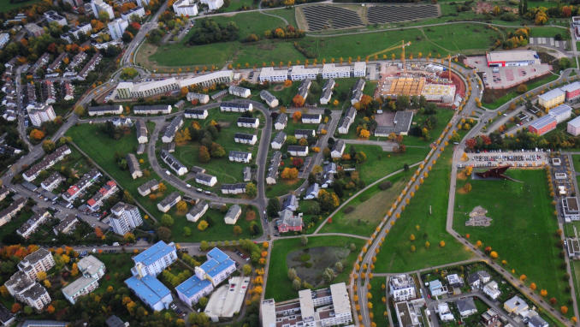
Eingefasst von Kohlenstraße (links) und der Robert-Schuman-Allee mit den neuen Studenten-Apartmenthäusern (oben): das frühere Franzosenviertel Burgunderstraße aus der Vogelperspektive. TV-Foto: Portaflug Föhren
(Trier-Kürenz) Meilenstein auf dem Weg zur Wiederbelebung des früheren Franzosenviertels Burgunderstraße. Die Stadt Trier nutzt ihr Vorkaufsrecht und erwirbt das Areal von der Bundesimmobilienanstalt Bima. Bis Ende des Jahrzehnts soll neuer Wohnraum für rund 500 Menschen entstehen.
Trier-Kürenz. Baudezernentin Simone Kaes-Torchiani fasste das Resultat mit den Worten "Zähes Ringen - gutes Ergebnis" zusammen, und Verhandlungspartner Claus Niebelschütz, Regional-Verkaufschef der Bundesanstalt für Immobilienaufgaben (Bima), setzte sein Pokerface auf, als er nach dem Verkaufspreis gefragt wurde: Es sei Stillschweigen vereinbart worden.
Preis war der Knackpunkt
Der Preis galt stets als der Knackpunkt, denn es herrschten unterschiedliche Auffassungen. Jetzt ist der Deal perfekt. Das einstige Franzosenviertel Burgunderstraße wechselt nach drei Jahren Leerstand endlich den Besitzer. Der Bund tritt es an die Stadt ab, die plus/minus vier Millionen Euro überweisen wird. So hoch etwa dürfte der Verkehrswert des Areals sein. Darunter geht gesetzesgemäß nichts, mehr hätte allenfalls der Verkauf an private Investoren gebracht. Dem kam die Stadt zuvor, indem sie die "Erstzugriffsoption" zog: Seit zwei Jahren veräußert der Bund ehemalige Militärliegenschaften zum gutachterlich ermittelten Verkehrswert ohne Bieterverfahren an Kommunen, sofern deren Nutzungspläne "unmittelbar der Erfüllung einer öffentlichen Aufgabe dienen".
Das ist im Falle der Stadt und der Burgunderstraße zweifelsfrei gegeben: "Wir werden dort dringend benötigten Wohnraum schaffen", kündigt die Baudezernentin an. Basis ist ein gemeinsam mit der Bima erstellter Rahmenplan, der wiederum dem Bebauungsplan zugrunde liegt, den der Stadtrat im April auf den Weg gebracht hat (der TV berichtete).
Mit hoher Wahrscheinlichkeit wird die Stadt die Entwicklungsgesellschaft Petrisberg (EPG) mit ins Boot nehmen, an der sie die Mehrheit der Anteile hält.

Nicht nur der Name des Gebiets wird sich ändern, sondern auch sein Erscheinungsbild. Aus Burgunderstraße wird Belvédère (französisch für Aussichtspunkt, Aussichtsturm), und statt der früher 174 Wohnungen sollen es künftig 220 sein. Platz also für 500 Menschen.
Der angestrebten "moderaten Nachverdichtung" geht der Abriss der ältesten Gebäude (50er Jahre) voraus, die fast zwei Drittel des Bestands ausmachen. Jüngere Häuser bleiben erhalten. Realisiert werden soll eine "möglichst ausgewogene Mischung" aus Wohnungen in Mehrfamilienhäusern, neuen Familieneigenheimen und besonderen Wohnformen (zum Beispiel Seniorengemeinschaften). Die Angebotspalette reicht laut Baudezernentin von Sozialwohnungen (in Mehrfamilienhäusern 25 Prozent) über erweiterbare "Starterhäuser" bis hin zu frei stehenden Einfamilienhäusern "für Menschen, die sich das leisten können".
Nun ist wieder der Stadtrat am Zug, der binnen der nächsten zwei Jahre Baurecht schaffen könnte. Danach beginnt die Erschließung des Areals, dessen Hauptzufahrt an der Robert-Schuman-Allee liegen wird. Die bisherige Anbindung an die Kohlenstraße wird dicht gemacht. Wenn alles reibungslos läuft, könnten in etwa fünf Jahren die ersten Belvédère-Bewohner einziehen.

Extra
Das Franzosen-Wohngebiet Burgunderstraße entstand ab 1955 am damaligen nordöstlichen Stadtrand auf dem Gebiet des Stadtteils Kürenz. Die ersten Bauabschnitte (Burgunder- und Frankenstraße) waren 1961 abgeschlossen. Als in den 1970er Jahren die Erweiterung Louis-Pasteur-Straße hinzukam, hatte sich die Stadt Trier im Zuge der 1969er Eingemeindung auch das Tarforster Plateau einverleibt, auf dem der Universitäts-Campus und Neubaugebiete entstanden. An der isolierten Lage der 8,1 Hektar großen Häusersiedlung mit insgesamt 174 Wohnungen mit Wohnflächen zwischen 51 und 137 Quadratmetern änderte sich nichts. Selbst der Abzug der Franzosen 1999 aus Trier ging weitgehend am Wohngebiet Burgunderstraße vorbei. Dort lebten nun Angehörige der Garnison Saarburg. Mit deren Auflösung vor vier Jahren und dem Wegzug der letzten Burgunderstraßen-Bewohner 2011 ging die Ära der französischen Streitkräfte auch in Trier endgültig zu Ende. "Trèves", so der französische Name Triers, war nach dem Zweiten Weltkrieg zeitweilig der weltweit größte französische Militärstandort nach Paris. Dort waren bis zu 20 000 Soldaten stationiert. rm.

